

**MANUAL** **DE** **EVALUACIÓN** **DE** **DESEMPEÑO** **DE** **INTERVENTORÍAS**



**Bogotá D. C., 2015**

**TABLA DE CONTENIDO**

1. **INTRODUCCIÓN 6**
   1. Resumen del mejoramiento de calidad de la OCI 7
   2. Propósito de este manual 8
   3. Antecedentes y razonamiento – justificación 8
   4. Campo de acción de la matriz MED 10
   5. Glosario de términos y definiciones 11
2. **OBJETIVOS 12**
   1. Objetivo general 12
   2. Objetivos específicos de la evaluación 12

1. **NORMATIVIDAD 14**
2. **RESPONSABILIDAD Y FACULTADES DE SUPERVISORES E INTERVENTORES 14**
   1. Responsabilidad de los Interventores 14
   2. Supervisión e Interventoría Contractual 15
   3. Obligaciones generales del supervisor 15
   4. Obligaciones generales del interventor 17
3. **ALCANCE 22**
4. **DESARROLLO 22**
5. **METODOLOGÍA GENERAL 25**
6. **METODOLOGÍA DETALLADA PARA DILIGENCIAR LA MED 26**
7. Ingreso de Variables 26
   1. Datos Iniciales para la Evaluación 26
   2. Alcances de la Interventoría 27
   3. Definición de Componentes de la Interventoría 27
   4. Identificación de Tareas 30
8. Incorporación de Calificación de Tareas 33
9. Obtención y análisis de resultados 36

1. **RESULTADOS ACTUALIZADOS DE LA MED 36**
   * + 1. Calificación Integral de la Interventoría evaluada 36
       2. Matriz de resultados detallada de la MED 37
       3. Matriz analizada de resultados de calificación 38
       4. Matriz de calificación de tareas Contractuales y Buenas Prácticas 40
       5. Gráficas de resultados 40
2. **RESULTADOS COMPARATIVOS DE LA MED 43**

## Comparación de componentes generales 45

## Análisis de calificaciones generales por componentes 46

## Comparación gráfica de calificaciones 46

## Indicadores de mejoramiento por componentes 47

## Aanálisis estadístico detallado para comparación de calificaciones 47

## Promedios generales por tipos de criterios 48

## Análisis consolidado de comparación estadística 49

1. **INFORME FINAL Y GENERACIÓN DE ACCIONES 50**
2. Informe consolidado 50
3. Incorporación de NO CONFORMIDADES al PMP 50
4. **BIBLIOGRAFÍA 51**

**INDICE DE TABLAS Y GRAFICOS**

**Tablas**

1. Alcance analizado de las funciones del supervisor.
2. Resumen criterios evaluables MED proyectos carreteros.
3. Resumen criterios evaluables MED proyectos portuarios.
4. Resumen criterios evaluables MED proyectos aeroportuarios.
5. Resumen criterios evaluables MED proyectos férreos.
6. Información General de Interventoría a Evaluar.
7. Información específica del estado del proyecto de Concesión.
8. Información del estado de cada componente de un proyecto al momento de evaluar.
9. Ejemplo de diligenciamiento correcto de información de los componentes de un proyecto al momento de realizar la evaluación.
10. Ejemplo de diligenciamiento incorrecto de información de los componentes de un proyecto al momento de realizar la evaluación.
11. Distribución actual de los criterios de calificación de la matriz MED.
12. Ejemplo de la presentación de los criterios del componente Jurídico incluidos en la matriz MED.
13. Equivalencias de los diferentes criterios de calificación para la matriz MED.
14. Ejemplo de correcta aplicación de calificación dentro de la matriz MED.
15. Ejemplo de incorrecta aplicación de calificación dentro de la matriz MED.
16. Rangos de calificación definidos para la matriz MED.
17. Ejemplo del cuadro resumen de calificación obtenida por una Interventoría
18. Ejemplo del cuadro detallado de calificación obtenida por una Interventoría
19. Ejemplo Matriz analizada de calificaciones obtenidas por una Interventoría
20. Rangos de calificación obtenida por una Interventoría
21. Ejemplo parcial de calificación final analizada para criterios de BP y C de una Interventoría
22. Listado de resultados detallado de un componente obtenido por una Interventoría
23. Ejemplo de cuadro comparativo de calificaciones una interventoría
24. Ejemplo de listado comparativo de calificaciones una interventoría
25. Ejemplo de listado de indicadores por componente
26. Modelo de presentación de calificaciones comparativas por criterios de evaluación
27. Comparación general de calificaciones en componentes por tipo de criterios.
28. Consolidado de calificaciones.

**Gráficas**

1. Representación de calificación obtenida por una Interventoría para uno de los componentes.
2. Representación gráfica de calificación de todos los componentes obtenida por una Interventoría
3. Representación gráfica de calificación promedio de todos los componentes obtenida por una Interventoría
4. Representación gráfica de calificación de cada criterio calificado de un componente
5. Esquema explicativo de evaluaciones para una interventoría en el tiempo
6. Comparación de calificaciones por interventoría
7. **INTRODUCCIÓN**

Para la Agencia Nacional de Infraestructura y el cumplimiento de sus objetos institucionales, es imprescindible la labor adelantada por las Interventorías, como parte del cumplimiento de los fines esenciales de la ANI dentro del desarrollo de los proyectos de Infraestructura en que se encuentra actualmente el País, se hace necesario ahondar en estrategias que contribuyan a la solidez de los procesos de control.

La experiencia aquí presentada consiste en una estrategia que se ha venido aplicando desde el inicio del año 2013, en modo de prueba, ajustes e implementación, que respondía al llamado nacional de avanzar por el camino del mejoramiento continuo hacia “La prosperidad para todos” y hoy deberá ser herramienta fundamental para un NUEVO PAÍS con paz equidad y educación.

Por la relevante magnitud del trabajo que se espera recibir de las interventorías por parte de las Entidades Contratantes del Estado, se hace necesario y benéfico, unificar los patrones de información que se reciben de aquellas, estandarizar sus niveles de servicio, proponer un banco especializado de gestión de informes, promover escenarios de reconocimiento a nivel gremial y realizar seguimiento y valoración del desempeño propio de sus funciones, introduciendo componentes asociados a las buenas prácticas, razón por la cual se requiere implementar una metodología integral para evaluar el desempeño de las mencionadas interventorías, circunstancia que ha sido sensibilizada con los actores del sector.

Debido a éste objetivo estratégico de la ANI, el control / seguimiento y aseguramiento del íntegro cumplimiento de los objetivos trazados por la entidad para el desarrollo de los proyectos de concesión de infraestructura, actualmente en ejecución o próximos a iniciarse, podrá tener un énfasis particular en la de las Interventorías contratadas para tales fines, y por tal motivo se ha definido estructurar un mecanismo para garantizar y medir este servicio, direccionada y estructurada de manera genérica para todas las interventorías de la Entidad y con un modelo matemático para las interventorías de los modos: carretero, portuario, aeroportuario y férreo.

* 1. **Resumen del mejoramiento de calidad de la Oficina de Control Interno**

La Oficina de Control Interno de la Agencia Nacional de Infraestructura está comprometida con el mejoramiento de la calidad de sus servicios, de sus procesos internos, de los proyectos de infraestructura concesionados y, en última instancia, de la calidad de vida de las personas que son usuarias y beneficiarias. Este compromiso se reflejara en la diversidad e intensidad de los esfuerzos que la OCI realiza para ocuparse de la calidad en los procesos de control estratégico, de gestión y de evaluación que incluye la Ley 87 de 1983.

**Supervisión de la calidad**

Atendiendo los principios constitucionales que debe caracterizar la administración pública, el diseño y el desarrollo del Sistema de Control Interno se orientara al logro de los siguientes objetivos fundamentales (Ley 87 de 1993, artículo 2)

* Proteger los recursos de la organización, buscando su adecuada administración ante posibles riesgos que lo afecten;
* Garantizar la eficacia, la eficiencia y economía en todas las operaciones promoviendo y facilitando la correcta ejecución de las funciones y actividades definidas para el logro de la misión institucional;
* Velar porque todas las actividades y recursos de la organización estén dirigidos al cumplimiento de los objetivos de la entidad;
* Garantizar la correcta evaluación y seguimiento de la gestión organizacional;
* Asegurar la oportunidad y confiabilidad de la información y de sus registros;
* Definir  y aplicar medidas para prevenir los riesgos, detectar y corregir las desviaciones que se presenten en la organización y que puedan afectar el logro de sus objetivos;
* Garantizar que el Sistema de Control Interno disponga de sus propios mecanismos de verificación y evaluación;
* Velar porque la entidad disponga de procesos de planeación y mecanismos adecuados para el diseño y desarrollo organizacional, de acuerdo con su naturaleza y características.

La supervisión de la calidad es un proceso sistemático que identifica a quienes lo conducen, las responsabilidades, los recursos asignados y que usa datos y resultados medibles, para determinar el progreso hacia “benchmarks” basados en la evidencia. Los programas de supervisión de la calidad también deben centrarse en las expectativas del proveedor y del cliente para analizar el mejoramiento del resultado y deben adaptarse al cambio. El proceso es continuo y debe integrarse al marco de otras actividades programáticas que garantizan y mejoran la calidad.

La Ley 87 del 29 de noviembre de 1993 define la Oficina de Control Interno como uno de los componentes del Sistema de control Interno encargado de medir la eficiencia, eficacia y economía de los demás controles.

La Circular 003 del 27 de septiembre de 2005 expedida por el Consejo Asesor del Gobierno Nacional en materia de control Interno estableció los lineamientos Generales para la implementación del MECI para el Estado Colombiano 1000:2005 expedido mediante el Decreto 1599 del 20 de mayo de 2005.

* 1. **Propósito de este manual**

La ANI y en especial su Oficina de Control Interno están comprometida en ser una oficina de asesoría real, cuyos productos sumen valor la organización, en el marco de las labores propias de seguimiento, arraigando en las interventorías, guías para la elaboración de sus informes, identificando los criterios de evaluación de dichos entes, parametrizando sus niveles de servicio y propiciando el premio nacional de interventorías

Así las cosas, el presente manual es una guía clara para que los auditores de la Oficina de Control Interno de la ANI, mediante la aplicación de un modelo matemático califiquen el ejercicio de las interventorías y los supervisores de los contratos de concesión en ejecución, generen alertas respecto de eventuales incumplimientos contractuales e indicadores de gestión y finalmente cierren las acciones correctivas y preventivas derivadas del ejercicio de la evaluación de desempeño de las interventorías.

No pretende ser un mecanismo fiscalizador de las obligaciones contractuales de las interventorías por ser esta responsabilidad de cada uno de los supervisores designados; La intención de este manual es proporcionar las herramientas para desarrollar e implementar un programa de supervisión de la calidad y mantener una relación continua con la ANI.

* 1. **Antecedentes y razonamiento – justificación**

La ANI ha iniciado a partir del año 2013 el más ambicioso plan de inversiones en infraestructura que jamás se haya realizado en la historia del país con cifras que oscilaran en los 70 billones de pesos, lo cual redundara en provecho de los colombianos, dadas las condiciones que se avizoran en los proyectos de cuarta generación dentro de marco de los proyectos APP.

Naturalmente la ejecución de los recursos multiplicara los contratos de concesión y sus correspondientes interventorías, lo que exige una mayor presencia de la entidad en todos sus frentes y dentro de ellos, el bloque de control, como un mecanismo vanguardista de aporte a la institucionalidad, lejos de ser aquella propuesta desueta de control previo.

El Plan Estratégico de la entidad 2015-2020 ha establecido objetivos para cuatro focos estratégicos y sobre dos de estos últimos se centrara la actividad de la Oficina de Control Interno así:

**FOCO ESTRATEGICO 2:** Gestionar el desarrollo adecuado de los contratos de concesión en ejecución, facilitando la construcción oportuna de la infraestructura y el logro de los niveles de inversión propuestos en el PND.

*Objetivo 2.1* Gestionar adecuadamente la etapa de preconstrucción de los proyectos para su terminación oportuna y el uso eficiente delos recursos.

*Objetivo 2.3* Desarrollar e implementar herramientas, metodologías y sistemas para el control y seguimiento integral y eficiente de los proyectos.

**FOCO ESTRATEGICO 4:** Fortalecer la gestión y toma de decisiones oportuna de la entidad basado en el trabajo en equipo que permita la consolidación de una Agencia competitiva con solidez técnica y moral.

*Objetivo 4.5* Implementar un sistema de seguimiento y evaluación de metas de gestión para la entidad, sus áreas y sus funcionarios.

*Objetivo 4.6* Implementar el Sistema Integrado de Gestión que optimice los procesos basados en el mejoramiento continuo.

Es por ello que se viene desarrollando al interior dela Agencia una metodología moderna, objetiva y enfocada a la labor misional del a entidad, para desarrollar el proyecto de “Incorporación de las interventorías a los fines esenciales del estado” que contribuya a tener listo el andamiaje de control para la puesta en marcha de los proyectos de cuarta generación y además para aplicar a las interventorías actuales en proyectos de concesión en ejecución.

La creación en el año 2013 del premio nacional de interventorías como un estímulo a las interventorías de la ANI a partir del seguimiento y control de la matriz MED aplicada a ellas, la introducción de buenas prácticas, la actualización de buenas prácticas anualmente, la elaboración de planes de mejoramiento que les permitan a las interventorías prevenir y/o corregir las observaciones que les sean formuladas y la estandarización de los niveles de servicio justifica este ejercicio.

* 1. **Campo de aplicación de la matriz MED**

La aplicación de la matriz de Evaluación de Desempeño es aplicable a toda Interventoría de la Agencia Nacional de Infraestructura, debido a que conceptualmente se basa la calificación en aspectos propios de la organización de interventoría y de sus obligaciones inherentes derivadas de los contratos mismos firmados con la respectiva Entidad Contratante.

Es importante resaltar que la aplicación de los criterios de Buenas Prácticas (BP) se evaluará de tal manera que no incidirán dentro de los niveles de cumplimiento del contrato propio de las Interventorías, y se aplicarán finalmente en la calificación de desempeño de las diferentes Interventorías que dará posteriormente aplicación dentro del esquema de Premio Anual de Interventorías que presento la ANI dentro del proyecto de Banco de Éxitos del Departamento Administrativo de la Función Pública.

Si bien todos los proyectos varían en cuanto a tipo de organización, tamaño, objeto, todos necesitan desarrollar un método continuado para medir, evaluar y mejorar el desempeño. Las herramientas y las técnicas que se utilizan para evaluar la calidad pueden aplicarse a todo tipo de proyectos. Un programa de supervisión de la calidad exitoso se incorporará a la estructura de la organización y deberá reflejar sus metas.

Incorporar los principios, herramientas y técnicas en la cultura y operaciones diarias de las empresas, proporciona un método eficaz para evaluar el desempeño, promover un enfoque coordinado para resolver los problemas y ayudar a determinar si se está cumpliendo con las metas.

También proporciona un proceso paso a paso, que puede aplicarse a cualquier proyecto que incluye tanto los grandes y complejos con amplio alcance, como a los medianos y pequeños.

Si bien la MED que aquí se describe puede parecer complejo, está diseñado para concesiones experimentadas, como punto de partida para algunas y como referencia para otros que hayan experimentado dificultades en mantener actividades de calidad a través del tiempo.

Que está permitiendo la aplicación de la matriz MED?

* + - * La evaluación periódica del desempeño de una interventoría
* La comparación de la calificación de las diferentes interventorías a lo largo de un año
* La comparación de la calificación de las diferentes interventorías de proyectos de manera manual.
* Cómo tomar decisiones basadas en datos y no en suposiciones, para buscar la raíz de los problemas en lugar de reaccionar ante síntomas superficiales y encontrar soluciones
* Como detectar aspectos de mejora a cargo de la interventoría.
* Implementar al interior de las interventorías, mecanismos, procedimientos o acciones correctivas y/o preventivas para mejorar la calificación.
* Dónde necesita comenzar y cómo incorporar la supervisión de la calidad en una estructura organizacional existente.
* Cómo desarrollar indicadores para medir la eficacia y la eficiencia del proyecto.
* Cómo promover el cambio mediante equipos multidisciplinarios.
* Cómo incorporar a los clientes externos al proceso de mejoramiento de la calidad.
* Detectar a tiempo, posibles incumplimientos contractuales de las interventorías.
* Escoger anualmente la mejor interventoría.
* Escoger en un futuro la mejor Concesión y el mejor supervisor
  1. **Glosario de definiciones de términos**

**Componente**: Es el área de gestión de la Interventoría donde se catalogan cada una de las tareas a evaluar su desempeño.

**Etapa**: designa la época o período en que se encuentra el contrato de concesión y por consiguiente el contrato de Interventoría.

**ANI**: Agencia Nacional de Infraestructura

**Evaluador:** Persona o grupo de personas designados por la Entidad para realizar la evaluación, aplicando la MED que tiene la ANI para tal fin.

**MED**: Matriz de Evaluación de Desempeño de la Interventoría.

**NA**: (No aplica) – punto de calificación o Etapa que no tiene obligación la Interventoría en realizarlo porque el proyecto de concesión no lo contempla.

**BP**: Buenas Prácticas

**PIL**: Plan de Informes de Ley.

**PEI**: Plan de Evaluación Independiente

**PMI**: Plan de Mejoramiento Institucional

**PMP**: Plan de Mejoramiento por Procesos

**PQR**: peticiones, quejas y reclamos

**PLAN DE ACCIÓN**: Es el mapa de navegación del que hacer de la entidad en cada vigencia, al definir, establecer y compendiar el conjunto de acciones a desarrollar en directa correlación con los recursos económicos y físicos, en concordancia con las necesidades de nuestros clientes, el Plan Estratégico y el Plan Nacional de Desarrollo del Gobierno Nacional

1. **OBJETIVOS**

* 1. **Objetivo general**

Asegurar el cumplimiento de los cometidos estatales en los contratos de concesión de la ANI, para lo cual, se ha estructurado un modelo matemático teniendo como bases, las exigencias contractuales y de buenas prácticas que todo proyecto de infraestructura contiene; al agrupar cada una de las valoraciones que se realizarán, conduce a obtener una calificación integral que no es otra cosa que la Evaluación del Desempeño de una Interventoría de proyecto, en un periodo determinado por el calificador.

* 1. **Objetivos específicos de la evaluación**

1. Realizar, mediante un mecanismo estructurado, completo, sistemático y permanente, una comparación de lo realizado durante un período determinado por una empresa interventora, contra lo que la Agencia o entidad que la designó percibe del trabajo que está desarrollando en el marco de las obligaciones contractuales y de las buenas prácticas de ingeniería. De ésta manera, se busca el desempeño ideal para dicha función estatal.
2. Lograr una calificación objetiva y considerando como variables a evaluar los componentes que contiene el contrato mismo Interventoría y las buenas prácticas que espera la ANI recibir de esas mismas firmas. Además, una calificación que debe realizar el auditor de manera objetiva y ceñida a la realidad propia encontrada en el proceso de calificación.
3. Obtener una medición del rendimiento global de una Interventoría en el desempeño de sus funciones propias y esenciales, actuando como agentes importantes del estado en estos proyectos. Para tal fin, se ha desarrollado la metodología sistemática aquí presentada y que contiene dentro de su desarrollo lo siguiente:

* Definición de los alcances de cada interventoría en:
  + Etapa de Pre construcción
  + Etapa de Construcción
  + Etapa de Mantenimiento
  + Etapa de Operación
* Evaluación de los componentes fundamentales de la Interventoría:
  + Componente Administrativo
  + Componente Técnico
  + Componente Jurídico
  + Componente Financiero
  + Componente Predial
  + Componente de Recaudo y Aforo
  + Componente Social
  + Componente Ambiental
* Evaluación periódica del desempeño.
* Comparación de las calificaciones periódicas de una interventoría a lo largo del año.
* Comparación de la calificación de las diferentes Interventorías de proyectos de manera anual.
* Escoger la mejor Interventoría Anual de la Entidad.
* Gestionar el conocimiento adquirido en la ejecución de los diferentes proyectos de interventoría, de forma que se puedan detectar puntos de mejora a cargo de cada una de ellas.
* Con base en el anterior punto, las Interventorías deberán implementar al interior de sus organizaciones, mecanismos, procedimientos o acciones correctivas y preventivas para mejorar sus calificaciones.
* Detectar a tiempo, posibles incumplimientos contractuales de las Interventorías.

1. Lograr que la calificación de los diferentes criterios que componen la Matriz de Evaluación de Desempeño (MED) sea evaluada de tal manera que se aplique finalmente en la calificación de desempeño de las propias Interventorías, que sea soporte para los informes PIL, informes PE, informes de Auditoria (Informe de Seguimiento a las funciones públicas de supervisión de interventoría) y que darán posteriormente aplicación dentro del esquema de Premio Nacional de Interventorías.
2. Entender que todas las entradas que alimentaran este proceso sean consideradas así: comportamiento de producto no conforme, planes de mejoramiento, resultado de auditorías, PQR,s y del plan de acción y cronograma correspondiente.
3. **NORMATIVIDAD**

Teniendo en cuenta que las entidades públicas están obligadas a vigilar Permanentemente la correcta ejecución del objeto contratado a través de un supervisor o un interventor, el presente manual se regirá por la Ley 1474 de 2011 Estatuto Anticorrupción y adicionalmente:

|  |
| --- |
| * Ley 87 de 1993, "por la cual se establecen normas para el ejercicio del control interno en las entidades y organismos del Estado y se dictan otras disposiciones." * Decreto 1826 de 1994, "Por el cual se reglamenta parcialmente la Ley 87 de 1993." * Decreto 1537 de 2001, "por el cual se reglamenta parcialmente la Ley 87 de 1993."Decreto 1599 de 2005, "por el cual se adopta el Modelo Estándar de Control Interno para el Estado colombiano y se presenta el anexo técnico del MECI 1000:2005." * Decreto 4485 de 2009, "por medio la de la cual se adopta la Norma Técnica de Calidad en la Gestión Pública." * Ley 1474 de 2011, "por la cual se dictan normas orientadas a fortalecer los mecanismos de prevención, investigación y sanción de actos de corrupción y la efectividad del control de la gestión pública". |

1. **RESPONSABILIDAD Y FACULTADES DE SUPERVISORES E INTERVENTORES**

* 1. **Responsabilidad de los interventores**

Los consultores y asesores externos responderán civil, fiscal, penal y disciplinariamente tanto por el cumplimiento de las obligaciones derivadas del contrato de consultoría o asesoría, como por los hechos u omisiones que les fueren imputables y que causen daño o perjuicio a la ANI, derivados de la celebración y ejecución de los contratos respecto de los cuales hayan ejercido o ejerzan las actividades de consultoría o asesoría.

Por su parte, los interventores responderán civil, fiscal, penal y disciplinariamente, tanto por el cumplimiento de las obligaciones derivadas del contrato de interventoría, como por los hechos u omisiones que les sean imputables y causen daño o perjuicio a la ANI, derivados de la celebración y ejecución de los contratos respecto de los cuales hayan ejercido o ejerzan las funciones de interventoría

* 1. **Supervisión e interventoría contractual**

La supervisión consistirá en el seguimiento técnico, administrativo, financiero, contable, y jurídico que sobre el cumplimiento del objeto del contrato, se ejerza por la ANI cuando no se requieren conocimientos especializados. Para la supervisión, la ANI podrá contratar personal de apoyo, a través de los contratos de prestación de servicios que sean requeridos.

La Interventoría consistirá en el seguimiento técnico que sobre el cumplimiento del contrato realice una persona natural o jurídica contratada para tal fin por la ANI, cuando el seguimiento del contrato suponga conocimiento especializado en la materia, o cuando la complejidad o la extensión del mismo lo justifiquen. No obstante, lo anterior cuando la ANI lo encuentre justificado y acorde a la naturaleza del contrato principal, podrá contratar el seguimiento administrativo, técnico, financiero, contable, jurídico del objeto o contrato dentro de la interventoría.

Por regla general, no serán concurrentes en relación con un mismo contrato, las funciones de supervisión e interventoría. Sin embargo, la ANIU puede dividir la vigilancia del Contrato principal, caso en el cual en el contrato respectivo de interventoría, se deberán indicar las actividades técnicas a cargo del interventor y las demás quedarán a cargo de la ANI a través del supervisor que designe.

* 1. **Obligaciones generales del supervisor**

Esencialmente se orientan a obligaciones de asesoría técnica en las actividades necesarias para supervisar, evaluar y controlar el cumplimiento de los contratos de concesión y sus interventorías. Dichas funciones se describen específicamente a continuación.

Tabla 1 – Alcance analizado de las funciones del supervisor

|  |
| --- |
| OBLIGACIONES |
| 1. Evaluar y hacer seguimiento a los aspectos técnicos y operativos de los contratos de concesión y demás formas de asociación público privada que le sean asignados del modo carretero, de acuerdo con lo estipulado en los contratos. (IV. Funciones esenciales G3-07. Ítem 1). 2. Evaluar y hacer seguimiento a las interventorías de los contratos de concesión y demás formas de asociación público privada del modo carretero que le sean asignados, de acuerdo con lo estipulado en los contratos. (IV. Funciones esenciales G3-07. Ítem 2). |
| 1. Evaluar la calidad, veracidad y consistencia de los datos contenidos en los sistemas de información de las concesiones y demás formas de asociación publico privadas del modo carretero que le sean asignados, con el fin de generar las alarmas necesarias en la gestión contractual del área (IV. Funciones esenciales G3-07. Ítem 3). |
| 1. Estudiar y realizar las modificaciones pertinentes a los proyectos de concesión y demás formas de asociación público privada del modo carretero que le sean asignados, de acuerdo con los análisis de viabilidad técnica, jurídica y financiera realizados en el área. (IV. Funciones esenciales G3-07. Ítem 4). |
| 1. Verificar desde el punto de vista técnico el control del pago de los aportes estatales y la garantía por ingresos mínimos y coberturas financieras existentes a cargo del Estado, y verificar los ingresos reales esperados, de acuerdo con lo estipulado en los contratos de concesión y demás formas de asociación publico privada. (IV. Funciones esenciales G3-07. Ítem 5). 2. Estudiar y dar su concepto técnico sobre los procesos de reversión de las concesiones del modo carretero, de acuerdo con las normas vigentes. (IV. Funciones esenciales G3-07. Ítem 6). |
| 1. Conceptuar desde el punto de vista técnico sobre los procesos de imposición de multas y demás sanciones establecidas en caso de incumplimiento por parte de los concesionarios de acuerdo con las normas y cláusulas contractuales (IV. Funciones esenciales G3-07. Ítem 7). |
| 1. Realizar la gestión de coordinación interinstitucional requerida entre la interventoría, autoridades territoriales pertinentes y el concesionario que tengan injerencia en los proyectos del modo carretero. (IV. Funciones esenciales G3-07. Ítem 8). 2. Realizar seguimiento al vencimiento de pólizas y garantías y verificar su adecuada constitución, actualización y renovación (IV. Funciones esenciales G3-07. Ítem 10). |
| 1. Verificar el cumplimiento por parte de los concesionarios de la construcción, rehabilitación, reconstrucción, mantenimiento, preservación y sostenimiento de los tramos concesionados de acuerdo con lo establecido en las cláusulas contractuales. (IV. Funciones esenciales G3-07. Ítem 11). |
| 1. Verificar la aplicación por parte de los concesionarios de los manuales y reglamentos vigentes correspondientes a la operación de las concesiones del modo carretero. (IV. Funciones esenciales G3-07. Ítem 12). 2. Ejecutar el programa de visitas con el fin de verificar el avance de las actividades del plan de obras e inversión de los contratos de concesión y demás formas de asociación público privada del modo carretero, así como los comités técnicos y reuniones requeridas con los entes y autoridades pertinentes para garantizar el efectivo funcionamiento de la concesión. (IV. Funciones esenciales G3-07. Ítem 14). 3. Participar en asuntos relacionados con los procesos transversales de la Agencia de acuerdo con el ámbito de su competencia y según los acuerdos de servicio establecido. (IV. Funciones esenciales G3-07. Ítem 16). 4. Desempeñar las demás funciones que le sean asignadas por sus superiores para el cumplimiento de la misión de la Entidad, de acuerdo con la naturaleza, propósito principal y área de desempeño del cargo. (IV. Funciones esenciales G3-07. Ítem 17). |

Resolución 576 de junio 2013 por la cual se deroga la Resolución 475 de 2012 y se adopta el Manual especifico de Funciones y Competencias laborales para los empleados de planta de personal de la Agencia Nacional de Infraestructura

* 1. **Obligaciones generales del interventor**

Además de las obligaciones contenidas en los Pliegos de Condiciones y en los respectivos contratos, el interventor tendrá las siguientes:

***Gestión Administrativa***

Realizar los procesos y actividades para la gestión administrativa del Contrato de Concesión y del Contrato de Interventoría, que pudieran implicar interacción con el Concesionario y/o la ANI. Lo anterior implica el establecimiento de un sistema de coordinación y comunicación eficiente con estas contrapartes incluyendo la entrega y archivo de información de forma oportuna y organizada, la digitalización de correspondencia y documentación, la recepción y verificación de informes, entre otros.

Conocer sobre la organización y la normatividad de la AGENCIA NACIONAL DE INFRAESTRUCTURA, para su aplicación en desarrollo del contrato de obra y de interventoría, igualmente deberá tramitar adecuadamente la correspondencia, utilizando los formatos y procedimientos establecidos y cumplir con las disposiciones contenidas en el Manual de Interventoría vigente, resoluciones y decretos que se relacionen con el ejercicio de la misma.

Manuales de Mantenimiento De Equipo. Cuando la obra lo requiera, estudiar y conceptuar respecto de los manuales elaborados por el concesionario, sobre el mantenimiento y conservación de los equipos instalados en la obra.

***Gestión Técnica***

Realizar los procesos y actividades relacionadas con la medición, pruebas, evaluación y verificación de procedimientos, intervenciones y desempeño del Concesionario en el área técnica durante la ejecución de actividades de preconstrucción, construcción, operación y mantenimiento, según aplique a cada Contrato de Concesión, así como durante la conclusión del contrato de Interventoría.

Ensayos y control de calidad. Efectuar ensayos de campo, de laboratorio para el control de calidad de materiales y productos terminados con el objeto de verificar el cumplimiento de las normas y especificaciones de construcción asociadas al proyecto de concesión. En caso de incumplimiento de éstas, se abstendrá de recibir la obra requiriendo al concesionario para que efectúe las acciones correctivas a que haya lugar informando al supervisor del contrato por parte de la ANI y correspondientemente a su área ejecutora.

Seguimiento del avance del proyecto. Realizar el seguimiento al avance físico – financiero del contrato de concesión de acuerdo con los programas de inversión, de tal manera que si se detectan atrasos e incumplimientos parciales o totales se requiera oportunamente al concesionario y se adopte un plan de contingencia adecuado y de continuar con los mismos atrasos, de ser procedente, se inicien los procesos sancionatorios establecidos en la reglamentación vigente.

Aplicación de la reglamentación sobre señalización. Velar por que el concesionario de estricto cumplimiento a la reglamentación vigente sobre señalización temporal durante la etapa de construcción y sobre señalización definitiva. En caso de no estar cumpliendo dicho programa, deberá iniciar las acciones que conlleven al cumplimiento de estas obligaciones mediante requerimiento escrito con copia al supervisor del proyecto y al área ejecutora correspondiente; en caso de reincidencia, procederá a iniciar los procesos sancionatorios pertinentes, cumpliendo con la normatividad vigente para el caso.

***Gestión Financiera***

Realizar los procesos y actividades relacionadas con la revisión y control del manejo financiero del Contrato de Concesión entre el Concesionario y el INCO incluyendo la revisión y seguimiento del manejo de recursos a través de la fiducia establecida para el respectivo Contrato de Concesión.

***Gestión Jurídica***

Realizar los procesos y actividades enfocadas en verificar la aplicación y cumplimiento de los aspectos regulatorios y contractuales relacionados con el respectivo Contrato de Concesión, así como apoyar al INCO en todos los aspectos jurídicos que se susciten en el desarrollo del contrato.

Emitir oportunamente conceptos soportados, documentados, con la debida justificación técnico – económica y jurídica, en los casos y términos que la ANI lo solicite, relacionados con:

Cambios o modificaciones en el diseño y/o especificaciones iniciales del proyecto.

Afectación de predios no indemnizados.

Cambios o modificaciones en métodos constructivos.

Reprogramaciones.

Fijación de costos y/o tarifas de maquinaria de construcción.

Solicitudes de Adición y Prórroga.

Visitas de Seguimiento y de Control

Atención de procesos administrativos y/o judiciales. Durante las etapas contractual y post-contractual del contrato de interventoría, el interventor atenderá las solicitudes de apoyo que le formule la ANI, en los procesos administrativos y/o judiciales, según el caso que se lleguen a adelantar con ocasión de la ejecución de las obras objeto de la interventoría. Así mismo y teniendo en cuenta la responsabilidad que pueda imputarse al interventor por la mala calidad de la obra ejecutada por el concesionario, se constituye en un deber de la interventoría el acompañamiento a la Agencia Nacional de Infraestructura en los procesos administrativos y judiciales que se lleguen a iniciar en cualquier momento después de liquidado el contrato de interventoría.

***Gestión de Aforo y recaudo:***

Realizar los procesos y actividades relacionadas con la revisión y control del aforo y auditoría del Contrato de Concesión, incluyendo, entre otros, la revisión de informes de aforo, la implantación de sistemas fílmicos para verificación de tránsito y la ejecución de conteos de tráfico de verificación.

***Gestión Ambiental***

Realizar los procesos y actividades enfocadas en la coordinación de las diferentes actividades y métodos de control, tendientes a propiciar que las obras, programas y medidas planteadas en los estudios de impacto ambiental, planes de manejo ambiental y de disposición de residuos sean implementadas para minimizar los efectos ambientales negativos y maximizar los positivos, de acuerdo con la normativa aplicable y las directrices que sobre la materia dicte el Ministerio de Medio Ambiente, Vivienda y Desarrollo Territorial (MAVDT).

Normas de Seguridad Industrial. Exigir al constructor, en todos sus frentes de obra, el cumplimiento de todas las normas sobre seguridad industrial y salud ocupacional del personal a su cargo.

***Gestión Social***

Realizar los procesos y actividades enfocadas en asegurar el cumplimiento por parte del Concesionario de las obligaciones sociales contenidas en el Plan de manejo ambiental del Contrato de Concesión, con el fin de lograr la minimización y mitigación de los impactos sociales que genere el desarrollo del mismo. Incluye la verificación del cumplimiento de leyes en materia de atención al usuario, seguimiento del trámite que da el Concesionario a peticiones, quejas o inquietudes de las comunidades con respecto al manejo social de la concesión, consultas previas a comunidades indígenas, afro descendientes, entre otras, y en general, la verificación de la aplicación de la ”Ley Aplicable”.

Gestión Predial

Realizar los procesos y actividades enfocadas en el control y vigilancia técnica, jurídica y social de la gestión que adelanta el Concesionario para la adquisición de las áreas requeridas para la ejecución del Contrato de Concesión, mediante la vigilancia del cumplimiento normativo y contractual en la materia y control de la gestión predial.

***Gestión de Seguros***

Realizar los procesos y actividades enfocadas en asegurar el cumplimiento por parte del Concesionario de las obligaciones relacionadas con la consecución y mantenimiento de los seguros, pólizas y garantías exigidos para el Contrato de Concesión, verificando entre otros la correcta y oportuna expedición de las mismas, validez jurídica y vigencia, según lo prevé el correspondiente Contrato de Concesión.

***Gestión de Riesgos***

Diseñar e implantar un sistema dedicado a la identificación y previsión de los principales riesgos asociados con el Contrato de Concesión, que permita prever, organizar y realizar acciones frente a la posibilidad de materialización de riesgos y minimización de impactos, que pudieran poner en riesgo la viabilidad y buena ejecución del Contrato de Concesión.

***Responsabilidades de la interventoría.***

Corresponde al Interventor, realizar las labores de supervisar, controlar y coordinar la ejecución de los Proyectos de concesión que le sean asignados, a fin de garantizar a la ANI, el cumplimiento de las condiciones y obligaciones pactadas en los mismos, así como el control integral de cada uno de los componentes propios de las interventorías

Los interventores responderán disciplinaria, civil y penalmente tanto por el cumplimiento de las obligaciones derivadas del contrato de Interventoría, como por los hechos u omisiones que le fueren imputables y que causen daño o perjuicio a las entidades, derivadas de la celebración y ejecución de los contratos, respecto de los cuales, haya ejercido funciones de Interventoría.

En este orden de ideas, podemos concluir varios aspectos primordiales hacia las Interventorías de la ANI:

Los Interventores son servidores públicos, y por ende, no deberían ser ajenos a la orientación de la función pública enmarcada en la gestión de la contratación estatal.

Los Interventores responden disciplinariamente bajo los preceptos de la Ley 734 de 2002, y en tanto ello es así, se debe propugnar por su adecuado seguimiento y control desde las instancias institucionales.

Los Interventores responden por el cumplimiento de sus funciones, bien constitucionales y legales, ora contractuales, así como por la extralimitación de dichas funciones y por la omisión en el cumplimiento de los deberes que les son propios.

La permanente e integral de las Interventorías se debe enfocar, no solo a adelantar procesos de iniciación de procedimientos sancionatorios bajo su iniciativa. Debe brindar labores permanentes de direccionamiento estatal frente a dichos servidores públicos, aunadas a las labores de vigilancia y control en todas las áreas de desarrollo de los proyectos.

Deberán utilizar para la gestión de su labor, la aplicación de buenas prácticas, la estandarización de sus servicios propios, así como la aplicación permanente de metodologías de calidad.

1. **ALCANCE**

El presente documento está dirigido a:

Funcionarios de la Oficina de Control Interno de las Agencia Nacional de Infraestructura que tienen que ver con el seguimiento y evaluación de las actuales concesiones en todos sus modos y próximamente de las de nuevas concesiones de Cuarta Generación de las que se están iniciando los procesos de adjudicación.

**Supervisores**

Según lo determinado en los contratos de Interventoría donde se define para el supervisor: “La supervisión de la ejecución de las obligaciones a cargo del Interventor derivadas del presente Contrato se hará a través del Supervisor de la AGENCIA que es un profesional designado por el Vicepresidente de Gestión Contractual de la AGENCIA. El Supervisor de la AGENCIA tendrá acceso a las informaciones estadísticas y demás que lleve el Interventor en relación con la ejecución del presente Contrato.”. Por lo tanto, hará parte fundamental de las funciones del supervisor, la aplicación de la matriz MED y su respectivo seguimiento dentro del Plan de Mejoramiento a las acciones que se debe desprender de cada una de las aplicaciones de evaluación realizadas. Los funcionarios de la Vicepresidencia de Gestión Contractual y de la Vicepresidencia de Planeación, Riesgo y Entorno.

1. **DESARROLLO**

**Aspectos Generales sobre la actualización del Manual de Desempeño**

Dentro de la aplicación que ha tenido el tema de la matriz MED en diferentes proyectos de la ANI hasta el momento, se ha realizado previamente la estructuración de cada uno de los modelos matemáticos para la evaluación de las interventorías ajustados a los modos de infraestructura que se manejan en la ANI.

La generación de las matrices MED de los modos férreo, portuario y aeroportuario se realizaron utilizando la misma metodología aplicada para la generación de la matriz MED carretera, fundamentadas en:

* Estudio de los contratos de concesión de los mencionados modos.
* Estudios de los contratos de interventoría de los mencionados modos.
* Estudio de buenas prácticas con funcionarios y profesionales de cada área para cada uno de los modos.

Mediante la tipificación de los criterios de calificación agrupados por componentes, en la siguientes cuatro (4) tablas se presentan los resúmenes de las distribuciones actuales que tienen las Matrices de Evaluación de Desempeño para cada uno de los cuatro modos de transporte manejados en la ANI actualizadas al mes de agosto de 2014:

i. ***Resumen de criterios de la MED para proyectos carreteros:***

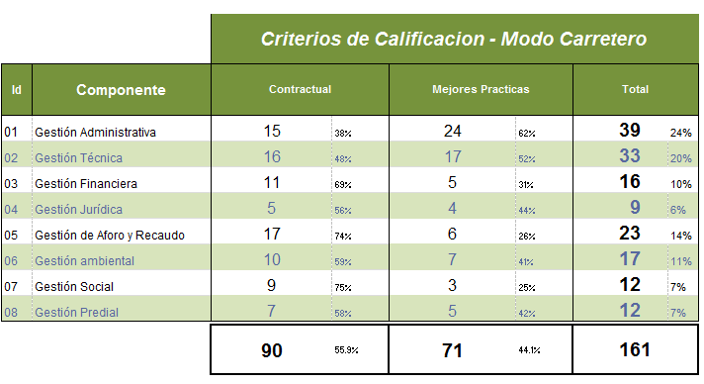**Tabla No. 2**: Resumen criterios evaluables MED proyectos carreteros.

ii. ***Resumen de criterios de la MED para proyectos portuarios:***

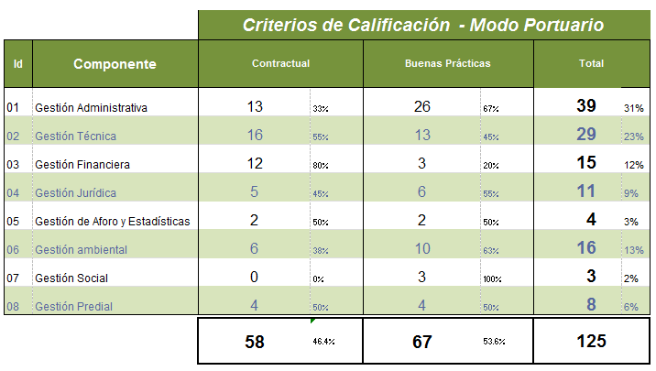**Tabla No.3**: Resumen criterios evaluables MED proyectos portuarios.

* 1. ***Resumen criterios de la MED para proyectos aeroportuarios:***

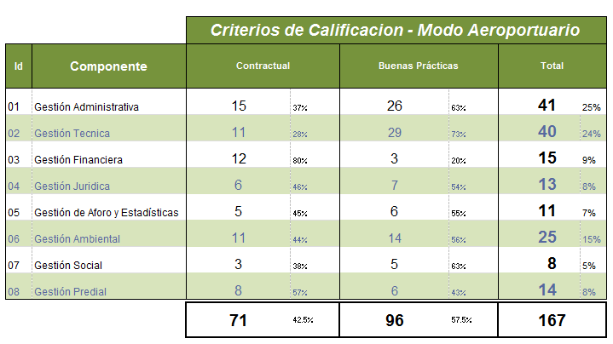**Tabla No.4**: Resumen criterios evaluables MED proyectos aeroportuarios.

* 1. **Criterios de la MED para proyectos férreo:**

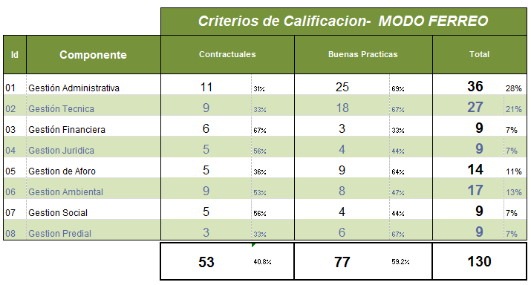**Tabla No.5**: Resumen criterios evaluables MED proyectos férreos.

Con base en el desarrollo de estas cuatro (4) matrices MED, se vienen desarrollando en el transcurso de las auditorías que realiza la oficina de control interno, las evaluaciones de los diferentes criterios de evaluación hacia las diferentes interventorías de la ANI.

Es pertinente mencionar, que estos criterios se han complementado o fortalecido, por sugerencias fundamentadas de nuestras propias interventorías, los supervisores de los contratos que tiene la ANI y de los mismos funcionarios de la oficina de control interno, siempre con el objetivo de ir fortaleciendo los parámetros de medición.

Se relacionarán en esta parte del documento, los diferentes criterios organizados por modos de transporte que tiene la Matriz de Evaluación de Desempeño (MED) actualmente. Para claridad hacia el lector, se presentarán en el siguiente orden los diferentes criterios:

* Criterios de modo carretero, discriminados en sus 8 componentes.
* Criterios de modo portuario, discriminados en sus 8 componentes.
* Criterios de modo aeroportuario, discriminados en sus 8 componentes.
* Criterios de modo férreo, discriminados en sus 8 componentes.

1. **METODOLOGÍA GENERAL**

Para iniciar el proceso de evaluación de alguna Interventoría en el transcurso del desarrollo del contrato, y una vez revisado el Cronograma de actividades de la Oficina de Control interno para programar visitas técnica, se tomará la Matriz de Evaluación de Desempeño (MED) como base estructural para generar una calificación. Para ello, es muy importante tener en cuenta las siguientes recomendaciones:

La persona o grupo de personas que realizarán la aplicación de la MED debe conocer en detalle y profundidad el contrato de Interventoría que se va a evaluar, así como los alcances y características del contrato de concesión del mismo proyecto, incluyendo los documentos adicionales que lo componen, tales como pliegos de condiciones, anexos, otrosíes para los dos contratos citados.

Con el fin de contar con parámetros de seguimiento y trazabilidad también deben solicitar, obtener y evaluar todas las actuaciones anteriores evidenciadas en: Informes de la Contraloría General de la Republica; informes de Otros Entes de Control; Informes del Supervisor; Informes periódicos y anteriores de la Interventoría; Planes de Mejoramiento; anteriores Informes de Seguimiento a las funciones públicas de supervisión y de interventoría; Solicitudes, peticiones, quejas o reclamos de la comunidad y la demás actuaciones por parte de los órganos de control interno y externo.

Se consultara ORFEO[1]; Pagina Web – planes, con el fin de conocer la existencia de solicitudes, peticiones, quejas o reclamos de la comunidad y la existencia de actuaciones por parte de los órganos de control interno y externo (Antecedentes informes Contraloría General de la República. Antecedentes actuaciones otras instancias de control).

Para realizar una evaluación integral y objetiva, la persona o grupo de personas que realizarán la aplicación de la MED deberán conocer el desarrollo del proyecto; para ello es aconsejable realizar la evaluación en el terreno donde se estén desarrollando actividades propias de la concesión y que la Interventoría esté presente realizando las labores propias de seguimiento y control.

Es importante también contar con las evidencias documentales que soporten las actuaciones a aseveraciones dadas por el supervisor y la interventoría antes de la auditoria y en desarrollo de ella. Estas evidencias podrán ser incluidas en el informe de seguimiento a las funciones públicas de supervisión e interventoría asociadas al proyecto auditado.

Se deberá complementar el anterior punto, con la evaluación en las instalaciones de Interventoría para el tema y verificación documental que es parte importante igualmente dentro del desarrollo de la evaluación integral de las labores de Interventoría; adicionalmente se deberán realizar labores de auditoría y calificación en las instalaciones de calidad (laboratorios) de la Interventoría, cuando el proyecto tenga en ése momento este componente.

Las calificaciones obtenidas por cada Interventoría de la ANI en el transcurso del año, serán almacenadas por la Entidad en bases de datos, que permitirán al final del año, recopilar y evaluar finalmente, cual Interventoría ha obtenido el mayor puntaje, para de ésta forma divulgar su gestión y resaltarla a nivel gremial.

1. **METODOLOGÍA DETALLADA PARA DILIGENCIAR LA MED**

1. **Ingreso de Variables**
2. *Datos Iniciales para la Evaluación*

Para el inicio de la alimentación de los insumos de la MED, se solicitan en primera instancia los datos generales necesarios para la identificación del trabajo donde se aplicará la metodología de calificación. Esta información que se explicará en éste numeral DEBE tomarse directamente de la fuente primaria (contratos de interventoría y supervisión suscritos y numerados) y diligenciarse previo al inicio del proceso de evaluación, y para ello se requiere su estudio y estructuración con el conocimiento de los documentos y del proyecto mencionados en el presente manual. Así, en la MED se deberá diligenciar la siguiente información:

Tabla No.6: Información General de Interventoría a Evaluar

De aquí, es importante resaltar la importancia de la designación del evaluador o equipo evaluador que aplicará la metodología de la MED que se desarrolla a continuación. Para ello, se propone que a través de la Vicepresidencia de Gestión Contractual en perfecta coordinación con la Oficina de Control Interno de la Agencia Nacional de Infraestructura (ANI) se defina este insumo.

1. *Alcances de la Interventoría:*

Como cada proyecto tiene etapas de desarrollo de diferente índole en el tiempo, bien sea porque corresponden a Generaciones de Concesiones diferentes o porque los tiempos de inicio de las diferentes etapas de un contrato de concesión pueden ser diferentes, se define en cada caso en que etapa del desarrollo del proyecto se encuentra la Interventoría al momento de realizar alguna evaluación. Para ello, en un tabla como la mostrada a continuación, se definen (SI / NO) estas variables.



Tabla No.7: Información específica del estado del proyecto de Concesión

1. *Definición de Componentes de la Interventoría:*

La segunda definición que deberá asignar el evaluador designado dentro del modelo matemático de la MED, corresponde a la incidencia que al momento de realizar la evaluación tiene cada uno de los ocho (componentes) que serán evaluados, mediante la siguiente tabla:

Tabla No.8: Información del estado de cada componente de un proyecto al momento de evaluar

Dentro de esta tabla, se deberá asignar con el criterio y conocimiento que se debe requerir para el diligenciamiento del a Matriz MED, un número de uno (1) a cien (100) en cada casilla presentada, repartidos los cien (100) puntos en cada uno de los componentes de la ETAPA que se está definiendo, de acuerdo al grado de relevancia que tiene cada componente en cada una de las Etapas en ejecución que se encuentre el proyecto de concesión.

La suma vertical de cada Etapa en todo caso deberá dar obligatoriamente cien (100), en el caso en que si haya labores de interventoría en esa Etapa, o cero (0) en el caso en que NO se tenga ninguna labor de Interventoría en la época de realizar la evaluación. Veamos a continuación algunos ejemplos para comprender en su totalidad estas variables a asignar:

Forma Correcta de alimentar insumos

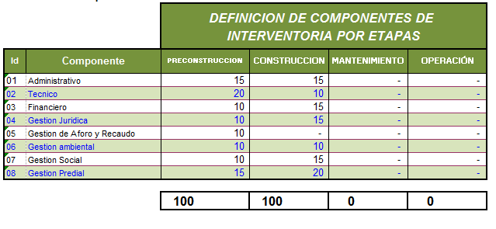Tabla No.9: Ejemplo de diligenciamiento correcto de información de los componentes de un proyecto al momento de realizar la evaluación

En este ejemplo, se descubre que las labores de la Interventoría dentro del avance que tiene un proyecto de concesión, se encuentran en etapas de Pre construcción y Construcción, dentro de los esquemas de proyectos carreteros; en particular, en las columnas de esas dos etapas, se aprecia que están distribuidos en los ocho (8) componentes los diferentes valores que, a criterio del evaluador, inciden en el momento de la evaluación de desempeño, y efectivamente la sumatoria de los componentes de cada etapa, deben sumar cien (100) puntos.

Veamos dos ejemplos al respecto:

Forma Incorrecta de alimentar insumos: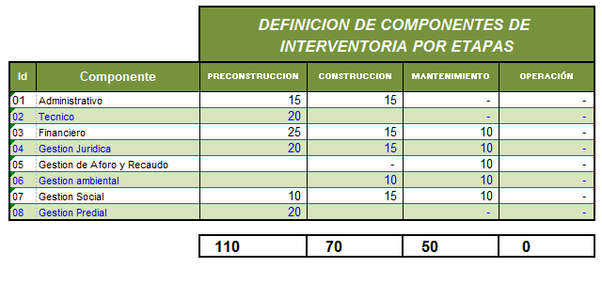Tabla No.10: Ejemplo de diligenciamiento incorrecto de información de los componentes de un proyecto al momento de realizar la evaluación

Como es apreciable en este ejemplo, aunque se pudiera analizar que el proyecto a evaluar tiene actividades en las tres primeras etapas (Preconstrucción / Construcción / Mantenimiento) se encuentra que la sumatoria de los diferentes componentes de cada etapa NO está sumando 100. Adicionalmente en la Etapa de construcción no es lógico que el componente “Técnico” no tenga incidencia en los trabajos del ejemplo, toda vez que este componente es de vital importancia y significación en esta Etapa de cualquier proyecto. Finalmente, otra falencia presentada en éste ejemplo radica en que la casilla de Preconstrucción – Componente ambiental, NO tiene ninguna cifra digitada, dando lugar a malas interpretaciones u omisiones en la distribución de porcentajes que se debe realizar. Si fuera el caso que ese componente del ejemplo NO tuviera realización en la época de realizar la MED, se debe digitar el número cero (0) allí, o en cualquier casilla que tenga la misma situación. NO dejar casillas sin digitar valor entre 0 a 100

1. *Identificación de tareas*

Cada uno de los ocho (8) componentes que componen la MED, tienen tareas que serán evaluadas por el calificador. Estas tareas tienen dos (2) grupos importantes que son:

* + Tareas Contractuales: son aquellas tareas que el interventor debe estar realizando con base en los lineamientos definidos dentro del propio contrato de Interventoría, así como las directrices que la Entidad haya solicitado durante el transcurso del mismo contrato o que la propia ley haya definido una obligación pertinente hacia la Interventoría..
  + Tareas de Buenas Prácticas: corresponden a las tareas implementadas por la propia Interventoría para garantizar la correcta búsqueda y obtención de los resultados esperados dentro del desarrollo del contrato. Estas tareas deberán montarse desde el mismo inicio de los trabajos de Interventoría e irlas complementando o mejorando a medida que el proyecto se desarrolla, siempre con el objetivo de Agregar Valor a la función propia de la Interventoría.

Mediante esta tipificación de las tareas, la MED tiene definidas hasta el momento diferentes tareas contractuales y de buenas prácticas para cada uno de los componentes. Así, en la siguiente tabla se presenta un resumen de la distribución actual que tiene la MED para efectos de calificación:

Tabla No.11: Distribución actual de los criterios de calificación de la matriz MED

De la tabla anterior, se presentan la distribución de las 158 tareas a evaluar, distribuidas en cada componente y discriminada a que grupo corresponde (C=Contractual) o (BP=Buenas Prácticas).

A manera de ejemplo ilustrativo, se presenta a continuación las tareas a evaluar del componente jurídico:

Tabla No.12: Ejemplo de la presentación de los criterios del componente Jurídico incluidos en la matriz MED

Donde se tienen seis tareas en total para calificar el componente jurídico, de las cuales tres (3) corresponden a temas contractuales y tres (3) a temas de buenas prácticas.

Con la explicación hasta aquí desarrollada expuesta, el evaluador deberá a reglón seguido identificar para cada una de las 158 tareas, cual tarea aplica para la evaluación en particular y cual no, con base en las obligaciones que hasta ese momento tenga la Interventoría en el desempeño de sus funciones dentro del marco del desarrollo del proyecto de concesión. Cuando se tenga una tarea que no aplica dentro del proceso de calificación a realizar, se deberá colocar en las columnas de “CALIF.” Los caracteres NA (que quiere decir “no aplica”), en mayúsculas y sin puntos ni caracteres adicionales. De ésta forma, el modelo interpretará matemáticamente esta situación y la formulación interna del mencionado modelo MED lo tendrá en cuenta para sus cálculos matemáticos de ponderaciones y obtención de la calificación final a obtener.

1. **Incorporación de calificación de tareas**

Para la realización de la calificación, se reitera la necesidad de realizarla en el mismo sitio del proyecto, y con cada uno de los responsables de Interventoría que intervienen en sus labores propias de verificación, seguimiento y control, para cada uno de los componentes explicados en el numeral anterior, por tratarse de Interventorías integrales.

Para realizar la calificación, se tendrá en cuenta que para cada tarea a evaluar, y para efectos de minimizar la subjetividad en el proceso de calificación, se deberá tener en cuenta por parte del evaluador la siguiente tabla para aplicación de las calificaciones:

 Tabla No.13: Equivalencias de los diferentes criterios de calificación para la matriz MED

Para ello, se deberá tener en cuenta los siguientes criterios:

* Una calificación de N corresponde a algún criterio calificable que no tiene ninguna evidencia para soportar su utilización dentro de los procesos de Interventoría. Su calificación se traduce en CERO puntos.
* Una calificación de M se relaciona a que el proceso o acción de interventoría en evaluación, aunque se realiza, se ejecuta de una manera totalmente parcial, desorganizada, aleatoria y no continúa.
* Una calificación de R se relaciona a que el proceso o acción de interventoría en evaluación se realiza de forma parcial y desorganizada.
* Una calificación de B se relaciona a que el proceso o acción de interventoría en evaluación se realiza de una manera organizada pero sin contenido y conclusión importante.
* Una calificación de E se relaciona a que el proceso o acción de interventoría a evaluar se realiza de una manera como lo exige la obligación contractual, o lo estipulado dentro de las buenas prácticas, pero que admite algunos lineamientos para la mejora integral del propósito del tema evaluado.

En el ejemplo siguiente se presenta un ejemplo de calificación: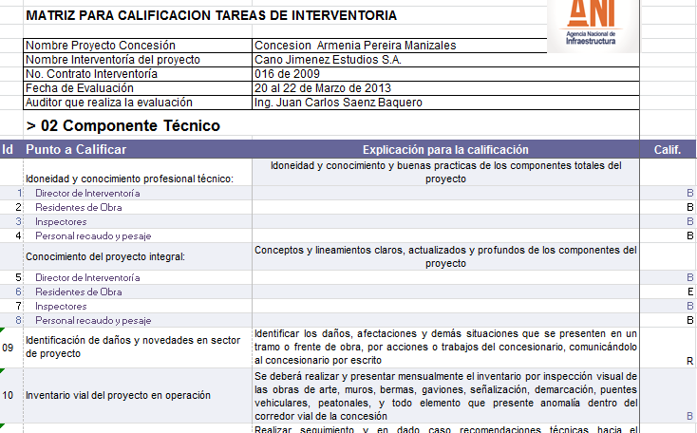

Tabla No.14: Ejemplo de correcta aplicación de calificación dentro de la matriz MED

En el ejemplo, “todas las tareas” están calificadas y los rangos de calificación efectivamente están entre 0 y 100 puntos, dado que el modelo matemático MED interpreta los rangos alfabéticos descritos anteriormente y los convierte automáticamente en numéricos. Por el contrario, en la siguiente tabla se presenta un ejemplo de como “NO” se debe diligenciar una calificación.

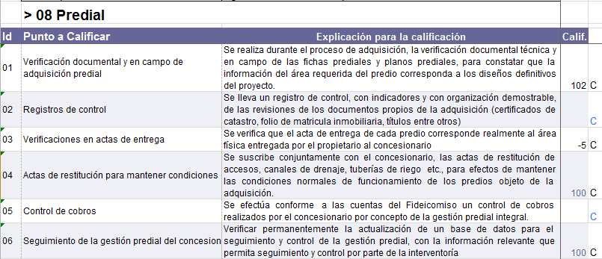

Tabla No.15: Ejemplo de incorrecta aplicación de calificación dentro de la matriz MED

Mediante la metodología hasta aquí explicada, se debe otorgar calificación a todas las tareas que aplican dentro de cada uno de los componentes a evaluar. Así, se pasa al capítulo siguiente de éste Manual que es la interpretación de los resultados que arroja la MED.

1. **Obtención y análisis de resultados**

Con el proceso de asignación de la calificación realizado, el modelo MED permite obtener resultados de significativa importancia para la Entidad y para la misma Interventoría evaluada. No solamente se obtiene la calificación total de la gestión de la Interventoría, sino insumos que para un informe gerencial SON DE FUNDAMENTAL IMPORTANCIA, y para las acciones que se requerían para mitigar o mejorar los puntos débiles encontrados.

Para catalogar las diferentes calificaciones, es importante mencionar en este punto los criterios o rangos de calificación definidos y que se muestran en la siguiente tabla:



Tabla No.16: Rangos de calificación definidos para la matriz MED

Bajo estos criterios se pasa a reglón seguido a presentar los diferentes tipos de informes que arroja la MED.

1. **RESULTADOS ACTUALIZADOS DE LA MED**

1. **Calificación Integral de la Interventoría evaluada:**

Con el ingreso realizado hasta aquí de las variables y calificaciones, se obtiene del modelo MED la primera calificación, a nivel general con respecto a los diferentes componentes evaluados así:

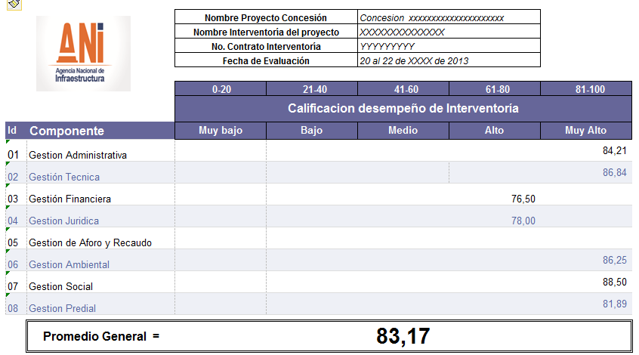

Tabla No.17: Ejemplo del cuadro resumen de calificación obtenida por una Interventoría

De este primer reporte, se pueden identificar por cada uno de los componentes, la calificación general obtenida, que corresponde a las ponderaciones para cada una de las tareas evaluadas por el evaluador y calculadas por el MED.

Al aplicar los rangos de calificación, ya el usuario del programa empieza a identificar las debilidades y fortalezas dentro de la gestión propia de la Interventoría, que al continuar detallando con los informes que más adelante se presentan, buscarán encontrar los puntos fuertes y débiles que el usuario identificará y filtrara para los fines de mejorar la calidad del servicio que se está prestando a nivel de interventoría.

1. **Matriz de resultados detallada de la MED**

Se presenta en el listado aquí referenciado, la discriminación total de cada una de las tareas evaluadas dentro de cada uno de las componentes realizadas por el auditor, para lo cual presentamos a continuación, para efectos ilustrativos, una muestra de la misma:

Tabla No.18: Ejemplo del cuadro detallado de calificación obtenida por una Interventoría

1. **Matriz analizada de resultados de calificación**

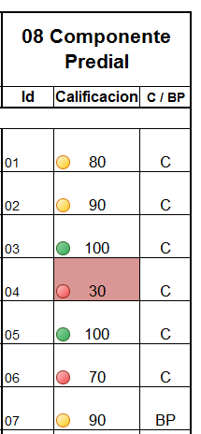

Tabla No.19: Ejemplo Matriz analizada de calificaciones obtenidas por una Interventoría

Para la depuración y correcta interpretación de los resultados obtenidos, la MED presenta un informe discriminado por Componente, con la convención de colores que se ha definido en el modelo aquí presentado, para brindar claridad e identificar puntos fuertes, débiles o malos, que se tienen que seleccionar por parte de la Interventoría evaluada para las acciones que ello conlleve. Para este efecto, se recomienda tener en cuenta la siguiente convención de colores para la catalogar cada tarea evaluada:

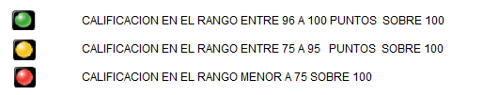

Tabla No.20: Rangos de calificación obtenida por una Interventoría

Cada celda de la matriz analizada tendrá alguna de las tres convenciones de colores, de acuerdo al valor obtenido. Adicionalmente, cuando la calificación es inferior a cincuenta y nueve (59) puntos, que corresponde a una tarea crítica en su resultado, se complementa la convención anterior con una coloración roja en toda la celda que contiene la tarea con esa característica en su puntaje obtenido.



De ésta forma, con estos informes para cada componente evaluado contractual, obtenidos en la MED, el usuario del programa tendrá las herramientas para identificar las debilidades, algunas más críticas que otras, para pasar a reglón seguido en la estructuración de las acciones correctivas para efectos de subir lo antes posible, las calificaciones bajas o deficientes encontradas; para ello se deben apoyar esas acciones de mejora con planes de mejoramiento con tareas, responsables y fechas programadas, para asegurar obtener mejores calificaciones en próximas evaluaciones a realizar en el mismo proyecto y a la misma interventoría.

1. **Matriz de calificación de tareas Contractuales y de Buenas Prácticas**

Como resumen del anterior punto, la MED presenta una tabla resumen con las calificaciones generales de los componentes discriminados por los contractuales y los de buenas prácticas, tal y como se aprecia en el siguiente ejemplo:

Tabla No.21: Ejemplo parcial de calificación final analizada para criterios de BP y C de una Interventoría

1. **Gráficas de resultados**

Como complemento a los informes que hasta este punto se ha explicado en el presente Manual, el modelo MED también brinda al usuario diferentes gráficas para interpretar los resultados obtenidos, ejemplo de las mismas que se presentan a continuación:

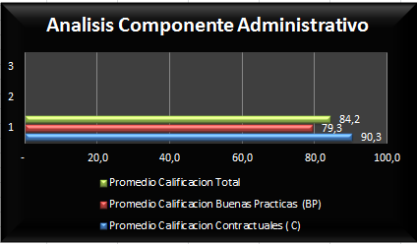Gráfica No.1: Representación de calificación obtenida por una Interventoría para uno de los componentes

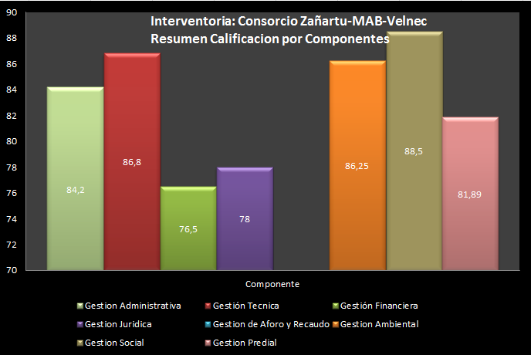

Gráfica No.2: Representación gráfica de calificación de todos los componentes obtenida por una Interventoría

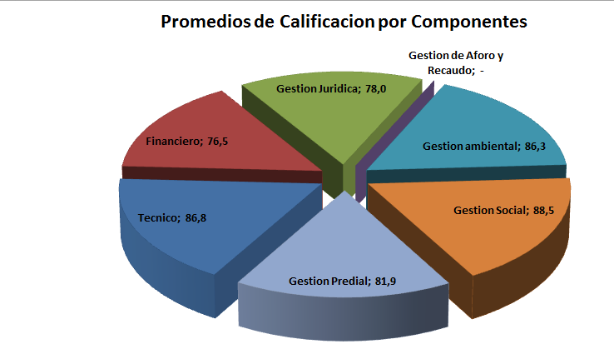

Gráfica No.3: Representación gráfica de calificación promedio de todos los componentes obtenida por una Interventoría

Gráfica No.4: Representación gráfica de calificación de cada criterio calificado de un componente

Gráficas o representaciones como las expuestas hasta aquí, son ejemplos de la variedad de elementos gráficos que servirán para armar los informes gerenciales que se requieran a partir del modelo MED, con la precisión y detalle que desee el usuario obtener.

Así mismo, el modelo de matriz genera resultados detallados por componentes, de los ocho que se tienen estructurados, generando listados como el que se muestra a continuación:

Tabla No.22: Listado de resultados detallado de un componente obtenido por una Interventoría

1. RESULTADOS COMPARATIVOS DE LA MATRIZ

Una vez se han calificado los diferentes criterios de evaluación que tiene la matriz MED, según el modo de transporte al que aplique, se han optimizado y mejorado a la fecha los reportes que la misma genera, para efectos de que la firma interventora evaluada, analice y estructure acciones y planes de mejoramiento para elevar las calificaciones que son susceptibles de mejora.

*En el Anexo No.1 de la presenta actualización del Manual de Evaluación del Desempeño se relacionan los diferentes reportes que se están actualmente generando.*

**Resultados comparativos de evaluaciones**

Complementariamente a lo explicado hasta este punto, al modelo de evaluación de desempeño ya se le ha desarrollado un módulo para realizar comparaciones de las diferentes calificaciones obtenidas para una misma interventoría en periodos diferentes, bajo parámetros estadísticos.

Por ello, dada la utilidad que representa el realizar una comparación de las calificaciones obtenidas, el modelo MED ya tiene implementado y en uso, la metodología que permite realizar seguimiento y evaluación comparativa, sobre los resultados de las acciones de mejora que toda organización moderna debe implementar de manera continua a través del tiempo.

A raíz de estas comparaciones útiles para toda organización, surgió la necesidad de una herramienta que permitiera medir y estudiar la trazabilidad de los cambios en el desempeño de sus funciones. Por ello, este módulo se basa en las siguientes premisas.

Procedimiento básico por interventorías:

* Se obtienen los resultados desde la MED en un primer período evaluado (período 1).
* Para la misma interventoría, se realiza una nueva auditoría posteriormente según la programación que tenga la ANI y se genera un nuevo resultado de la MED (para el período 2).
* Con los resultados de los periodos 1 y 2 obtenidos, se incorporan los resultados en el módulo estadístico de la MED, para obtener las comparaciones entre las calificaciones de una misma interventoría, obtenidas en diferentes períodos de tiempo.
* Los resultados que arroja la MED – módulo estadístico, los recibe la interventoría y debe ser un insumo para evaluar los resultados comparativos y de esa forma, implementar acciones de mejora.

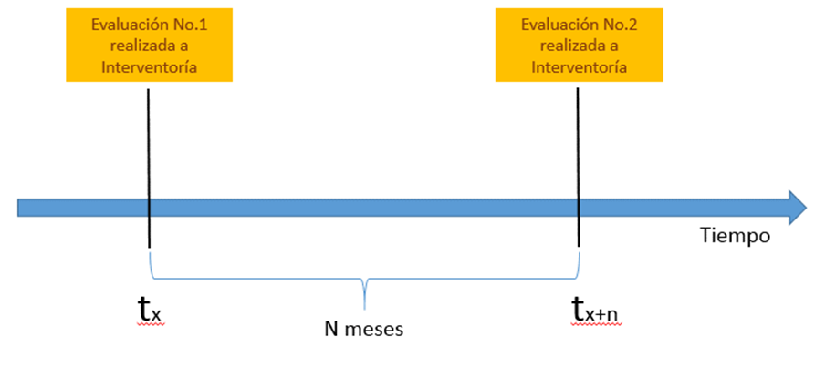

Grafica No.5: Esquema explicativo de evaluaciones para una interventoría en el tiempo

Para orientación del lector, se presentan los tipos de resultados estadísticos que arroja el módulo de la MED producto de la comparación mencionada:

## Comparación de componentes generales

Se presentan en un listado como el que se muestra en la siguiente figura, la comparación de las calificaciones resumidas por componentes, realizadas en períodos diferentes:



**Tabla 23**: Ejemplo de cuadro comparativo de calificaciones una interventoría

## Análisis de calificaciones generales por componentes

Se obtienen cuadros comparativos partiendo de los resultados de las calificaciones obtenidas en el tiempo por una misma interventoría, y que manejan indicadores que serán de utilidad para las mismas interventorías y para la ANI, para efectos de realizar seguimiento a los resultados de las acciones de mejora que toda organización moderna debe implementar de manera continua y en todas las áreas.



Tabla No 24: Ejemplo de listado comparativo de calificaciones una interventoría

## Comparación gráfica de calificaciones



Gráfica No 6: Comparación de calificaciones por interventoría

## Indicadores de mejoramiento por componentes

De la tabla anterior, se obtienen los indicadores de mejoramiento que se reflejan en la siguiente tabla:



**Tabla No.25**: Ejemplo de listado de indicadores por componente

## Análisis estadístico detallado para comparación de calificaciones

Para la explicación de este componente del módulo estadístico de la MED, tomaremos como un ejemplo explicativo, una interventoría modelo llamada “Interventoría XX”, la cual ha tenido dos (2) calificaciones en tiempos diferentes. Además, se tomará para el ejemplo citado, los cuatro primeros criterios incluidos en el componente Administrativo. De esta forma, la presentación de estos reportes tiene la siguiente tipología:



**Tabla No. 26**: Modelo de presentación de calificaciones comparativas por criterios de evaluación

En las columnas 5 y 6 de la tabla 6, se relacionan las diferentes comparaciones obtenidas y en la columna 7, mediante una simbología gráfica, se analiza el comportamiento o variación de cada calificación, mediante la siguiente convención:

1. Flecha Amarilla: Indica que la calificación del criterio evaluado se mantuvo entre las dos calificaciones realizadas en períodos diferentes.
2. Flecha Roja: Indica que la calificación del criterio evaluado disminuyó, comparando su última calificación con respecto a su calificación inicial.
3. Flecha Verde: Indica que la calificación del criterio evaluado aumentó, comparando su última calificación con respecto a su calificación inicial.

## Promedios generales por tipos de criterios

Adicionalmente, la matriz MED compara los promedios consolidados de las calificaciones agrupados por criterios de BP y C, para cada uno de los componentes evaluados en la MED, tal y como se muestra en la siguiente figura:



**Tabla 27**: Comparación general de calificaciones en componentes por tipo de criterios.

## Análisis consolidado de comparación estadística

En este listado se presenta la consolidación de los indicadores generales obtenidos de forma comparativa en el tiempo por una misma interventoría.



Tabla 28: Consolidado de calificaciones.

1. **INFORME FINAL Y GENERACION DE ACCIONES**
   1. **Informe consolidado**

Como se requiere definir y estructurar la información del actuar de las interventorías y las supervisiones respecto de proyectos en relación con sus componentes técnicos, financieros, legales, jurídicos, ambientales, sociales, de aforo y recaudo y prediales, obtenidos mediante metodologías modernas (MED) y como de la calidad confiabilidad y oportunidad de la misma depende el actuar de la ANI, se hace necesaria la elaboración de los informes de Seguimiento a las funciones públicas de supervisión y de interventoría asociadas a los proyectos.

Los informes presentados que incluyen las observaciones a las gestiones adelantadas tanto por la interventoría como por el funcionario supervisor, producto de la aplicación de la MED son elaborados por la OCI y remitidos mediante memorando a las Gerencias responsables con las no conformidades, conclusiones, observaciones y recomendaciones para su correspondiente actuación e conclusión en el PMP.

* 1. **Incorporación de NO CONFORMIDADES al PMP**

Es la parte final del proceso y el inicio de uno nuevo que deberá culminar con:

***Acciones correctivas:*** Una acción correctiva es una acción tomada para eliminar las causas de una no conformidad detectada u otra situación indeseable. Es diferente a “Corrección” mediante la cual sólo se elimina o repara la no conformidad detectada, no su causa.

***Acciones preventivas:*** Una acción preventiva es una acción tomada para eliminar la causa de una no conformidad potencial u otra situación potencialmente indeseable. Se diferencia de la acción correctiva en que para realizarla no es necesario que se haya presentado ninguna no conformidad.

1. **BILIOGRAFÍA**

* Supervisión de la Calidad. US Department of Healht and Human Services Helth Resources & Services Administration.
* Manual de Evaluación de Desempeño de Interventorías Versión 1.4 – Agosto 2013. ANI. Documento de trabajo.
* Manual de Supervisión e Interventoría.” Muchos ojos, pocas manos” Departamento de Antioquia. Enero de 2014.
* MANUAL DE SUPERVISIÓN E INTERVENTORÍA (BIENES, SERVICIOS Y OBRA PÚBLICA) Proceso Contratación. Bucaramanga 2014.
* Actualización del Manual de Evaluación del desempeño de interventorías. 2014
* Manual de evaluación de desempeño de interventorías. versión 1.4 Agosto 2013. (documento de trabajo)

|  |  |  |  |  |
| --- | --- | --- | --- | --- |
| 1. **CONTROL DE CAMBIOS** | | | | |
| **VERSIÓN** | **FECHA** | **DESCRIPCIÓN DEL CAMBIO** | | |
| 001 | 24/07/2015 | Elaboración del documento | | |
| APROBACIÓN | | | | |
|  | **Nombre** | **Cargo** | **Fecha** | **Firma** |
| **Elaborado** | Luz Jeni Fung | Contratista Control Interno | 22/10/2014 |  |
| **Elaborado** | Marcos Peña | Contratista Control Interno | 22/10/2014 |  |
| **Elaborado** | Juan Diego Toro | Contratista Control Interno | 22/10/2014 |  |
| **Revisado** | María Natalia Norato | Contratista Control Interno | 06/07/2015 |  |
| **Revisado** | Iván Mejía | Contratista Control Interno | 06/07/2015 |  |
| **Revisado** | Álvaro Sandoval | Contratista Control Interno | 06/07/2015 |  |
| **Aprobado** | Diego Orlando Bustos Forero | Jefe Oficina Control Interno | 24/07/2015 |  |
| **Vo.Bo. Calidad** | Nancy Paola Morales Castellanos | Gestor - Calidad | 24/07/2015 |  |

1. Sistema de gestión documental interno